Вариант 1

Задание 1
Тестирование (возможно несколько вариантов ответа)
1. атомическое образование, входящее в состав сосудистой оболочки глаза
1) роговица
2) радужка
3) склера
4) хрусталик

2. волокна, идущие в составе ресничной мышцы
1) гребенчатые волокна
2) косые волокна
3) циркулярные волокна
4) поперечно-полосатые волокна

3. к мышцам глазного яблока относятся все перечисленные, кроме
1) верхней косой
2) нижней прямой
3) верхней прямой
4) ресничной

4. К подкорковым центрам зрения относятся все перечисленные, кроме
1) таламуса
2) верхних бугорков четверохолмия
3) нижних бугорков четверохолмия
4) латеральных коленчатых тел
Дополните понятие, используя латинскую терминологию

1. Обонятельная зона полости носа находится………………

2. Функция радужки заключается………

3. В сосудистой оболочке выделяют…..

Задание №2
Подпишите структуры глазного яблока (под номерами 1, 3, 5, 6, 8, 13, 15, 19), с использованием латинской терминологии.

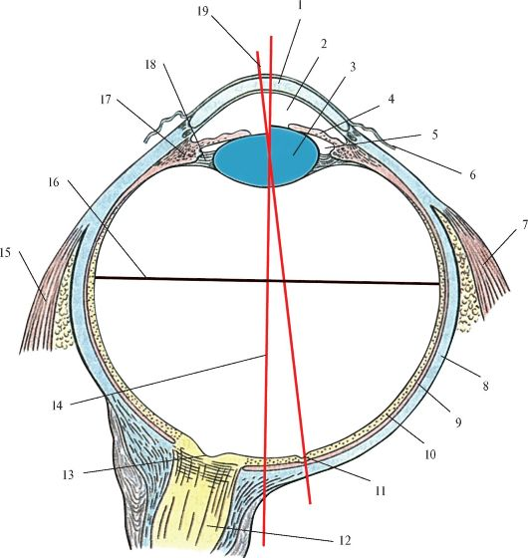
4
3
11
13

Задание 3
Заполните граф логическую структуру (описание наружной и внутренней оболочек), при необходимости добавьте нужные графы или уберите лишние, дайте характеристику анатомическим образованиям, указав функции (пример).

Задание №4
Заполните таблицу, установив соответствие между черепными нервами и мышцами глазного яблока

Название ЧМН | Какую мышцу иннервирует

Задание №5
Изобразите схему передачи нервного импульса проводящего пути зрительного анализатора от рецептора до соответствующего участка коры, указав где происходит переключение нейрона, что является подкорковыми и корковыми центрами

Вариант 2

Задание 1
Тестирование (возможно несколько вариантов ответа)
1. анатомическое образование, ограничивающее спереди переднюю камеру глазного яблока
1) роговица
2) радужка
3) стекловидное тело
4) склера

2. участки слизистой оболочки полости носа, относящиеся к обонятельной области
1) слизистая оболочка верхней носовой раковины
2) слизистая оболочка нижней носовой раковины
3) слизистая оболочка нижнего носового хода
4) слизистая оболочка верхнего носового хода
5) слизистая оболочка верхней части перегородки носа
6) слизистая оболочка нижней части перегородки носа

3. оболочки, входящие в состав глазного яблока
1) сосудистая
2) пигментная
3) фиброзная
4) мышечная
5) слизистая
6) чувствительная

4. К органу зрения относится все перечисленное, кроме
1) зрительного канала
2) глазного яблока
3) слезного аппарата
4) оболочек глазного яблока

Установите соответствие
1. Установите соответствие между мышцами и выполняемыми ими функциями
1) ресничная мышца | а) расслабление барабанной перепонки
2) стременная мышца | б) поворот глазного яблока вниз и латерально
3) верхняя косая мышца | в) поворот глазного яблока кнаружи
4) латеральная прямая мышца | г) аккомодация глаза

Дополните понятие, используя латинскую терминологию

1. передняя камера глазного яблока сзади ограничена ………..

2. задняя часть фиброзной оболочки глазного яблока называется ………...

3. Роль corpus ciliare заключается……

Задание №2
Подпишите структуры (под номерами 2, 4, 7, 9, 10, 11, 12, 17), с использованием латинской терминологии.

11
13
3
4

Задание 3
Заполните граф логическую структуру (описание средней оболочки), при необходимости добавьте нужные графы или уберите лишние, дайте характеристику анатомическим образованиям, указав функции (пример).

Задание 4
Перечислите все светопреломляющие среды глазного яблока:____________________

Задание №5
Изобразите схему передачи нервного импульса проводящего пути обонятельного анализатора от рецептора до соответствующего участка коры, указав где происходит переключение нейрона, что является подкорковыми и корковыми центрами

